Реферат на тему:

Дотримання військовослужбовцями
статутних стосунків. правила військової ввічливості

Стосунки між військовослужбовцями ґрунтуються на взаємній повазі. Усі військовослужбовці під час зустрічі (обгону) вітають один одного, дотримуючись правил, визначених статутом. З питань служби звертаються один до одного на «ви».
Начальники і старші, звертаючись із питань служби до підлеглих і молодших, називають їх за військовим званням і прізвищем або тільки за званням, додаючи в останньому випадку перед званням слово «товариш» або «пан». Наприклад: «Рядовий Коваленко» або «Пане рядовий»; «Сержант Шевчук» або «Товаришу сержант»; «Прапорщик Іваненко» або «Пане прапорщик»; «Лейтенант Петренко» або «Пане (товаришу) лейтенант».
У вільний від служби час військовослужбовці можуть звертатись один до одного на ім'я, а до начальників і старших — на ім'я та по батькові.
Військовослужбовці мають постійно бути зразком високої культури, скромності і витримки, берегти військову честь, захищати свою й поважати чужу гідність, пам'ятати, що за їхньою поведінкою судять не лише про них, а й про Збройні Сили України в цілому.
Військовослужбовці повинні бути ввічливими у ставленні до цивільного населення, виявляти особливу увагу до літніх осіб, жінок і дітей, поступатися місцем у громадському транспорті, захищати честь і гідність громадян, сприяти дотриманню громадського порядку, надавати допомогу постраждалим під час нещасних випадків, стихійного лиха.
У громадських місцях, у міському транспорті та приміських поїздах військовослужбовець мусить запропонувати начальникові '(старшому) своє місце, якщо немає вільних місць.
Коли під час зустрічі немає можливості вільно розминутися з начальником (старшим), підлеглий (молодший) повинен зійти з дороги і, вітаючи, пропустити його. В разі потреби обігнати начальника (старшого) військовослужбовець просить у нього дозволу на це.
Правила військової ввічливості, поведінки і військового привітання обов'язкові також для прапорщиків, мічманів, офіцерів, генералів та адміралів, які перебувають у запасі й у відставці, якщо вони носять військову форму.
Звертаючись один до одного поза строєм, а також віддаючи чи вислуховуючи наказ, військовослужбовці мають стати у стройове положення «струнко», піднести руку до головного убору (в разі його наявності) й опустити її. Віддаючи або вислуховуючи рапорт, військовослужбовець опускає руку від головного убору після закінчення рапорту.
Військовослужбовець завжди, за всіх умов звертається до командира згідно з вимогами статуту. Це стосується і таких, наприклад, випадків, коли солдат служить під командою земляка, товариша по цивільній роботі або навіть родича.

ПОРЯДОК ВІДДАННЯ І ВИКОНАННЯ НАКАЗІВ
Начальники мають право віддавати підлеглим накази і повинні перевіряти їх виконання. Підлеглі повинні виконувати накази начальників (командирів).
Накази віддаються, як правило, в порядку підлеглості. В разі крайньої потреби старший начальник може віддати наказ підлеглому, минаючи його безпосереднього начальника, про що повідомляє безпосереднього начальника підлеглого чи наказує підлеглому особисто доповісти своєму безпосередньому начальникові.
Вислухавши наказ, військовослужбовець відповідає «Так» і виконує його. Про виконання наказу військовослужбовець зобов'язаний доповісти начальникові, який віддав наказ, і своєму безпосередньому начальникові. Наказ має бути сформульований виразно, чітко, щоб не допустити його подвійного тлумачення і не викликати сумнівів у підлеглого щодо його змісту.
Начальник (командир), який віддав наказ, повинен забезпечити його виконання. Він несе відповідальність за наслідки та відповідність наказу чинному законодавству, а також за невжиття заходів щодо його виконання. Якщо військовослужбовець, котрий виконує наказ, одержав від іншого начальника, старшого за службовим становищем чи військовим званням, новий наказ, який стає перешкодою для виконання попереднього, він доповідає про це начальникові, який віддав другий наказ, і за його згоди виконує останній. Начальник, який віддав новий наказ, повідомляє про це того начальника, що віддав попередній наказ.

ЗВЕРНЕННЯ ДО НАЧАЛЬНИКІВ І СТАРШИХ
Військовослужбовці, підлеглі й молодші, звертаючись у службових справах до начальників і старших, називають їх за військовим званням, додаючи перед званням слово «товариш» або «пан». Наприклад: «Товаришу (пане) сержант», «Товаришу (пане) прапорщик», «Товаришу (пане) капітан».
Коли хочуть звернутися до іншого .військовослужбовця в присутності командира (начальника) чи старшого, просять на це дозволу командира (начальника) чи старшого. Наприклад: «Товаришу майор. Дозвольте звернутися до лейтенанта Коваленка».
Зі службових та особистих питань військовослужбовець звертається до свого безпосереднього командира, а в разі необхідності — до вищого начальника.

ВІЙСЬКОВА ВВІЧЛИВІСТЬ
Військова ввічливість — це постійний зразок високої культури, скромності й витримки, це збереження військової честі, це обов'язкове військове привітання, як один із видів військового ритуалу. Військову честь зобов'язані віддавати один одному всі військовослужбовці, в тому числі й рівні за військовим званням. Військову честь (привітання) віддають при зустрічі і при обгоні. Першим віддають військову честь підлеглі і молодші за військовим званням.
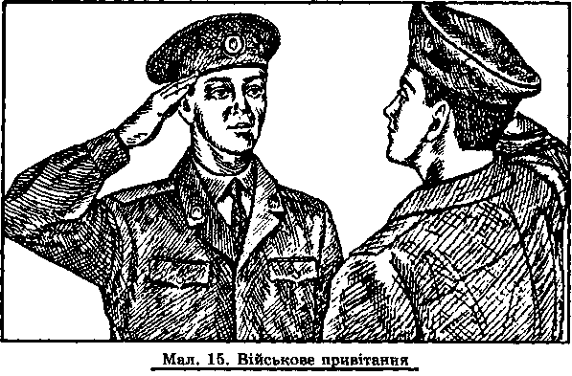

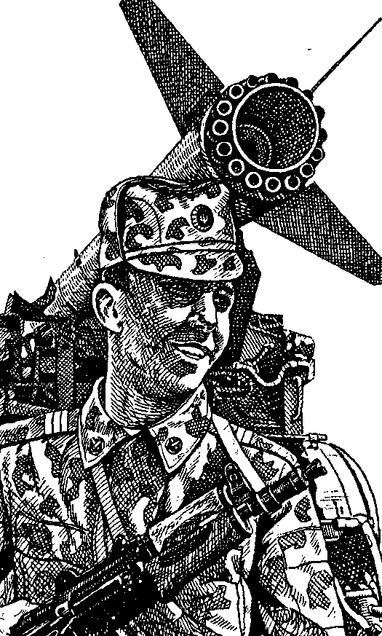
Військовослужбовці зобов'язані віддавати військову честь могилі Невідомого Солдата, бойовим прапорам військових частин, військово-морському прапору під час прибуття на військовий корабель і в разі відбуття з нього, похоронним процесіям, що супроводжуються військовими. Коли виконується Державний гімн України, військовослужбовці приймають положення «струнко» і прикладають руку до головного убору.

ОБОВ'ЯЗКИ СОЛДАТА (МАТРОСА)
ТА ВІДПОВІДАЛЬНІСТЬ ПО СЛУЖБІ
Солдат (матрос) у мирний і воєнний час відповідає за точне і вчасне виконання покладених на нього обов'язків і поставлених перед ним завдань, а також за справний стан своєї зброї, дорученої йому техніки і цілісність виданого йому майна. Він підпорядкований командирові відділення.
Солдат (матрос) зобов'язаний: виявляти повагу до командирів (начальників) і старших; шанувати честь і гідність товаришів по службі, дотримуватися правил військової ввічливості, поведінки і привітання (мал. );
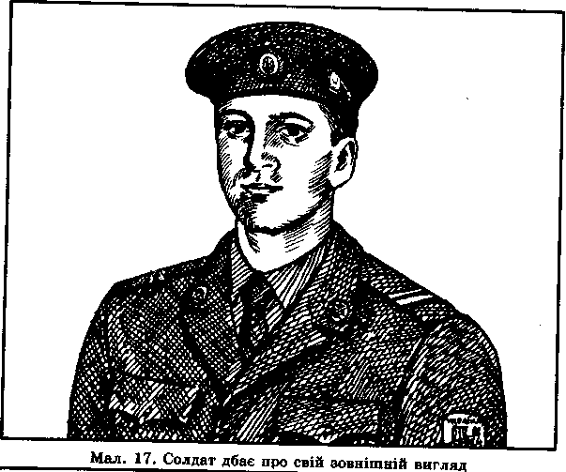
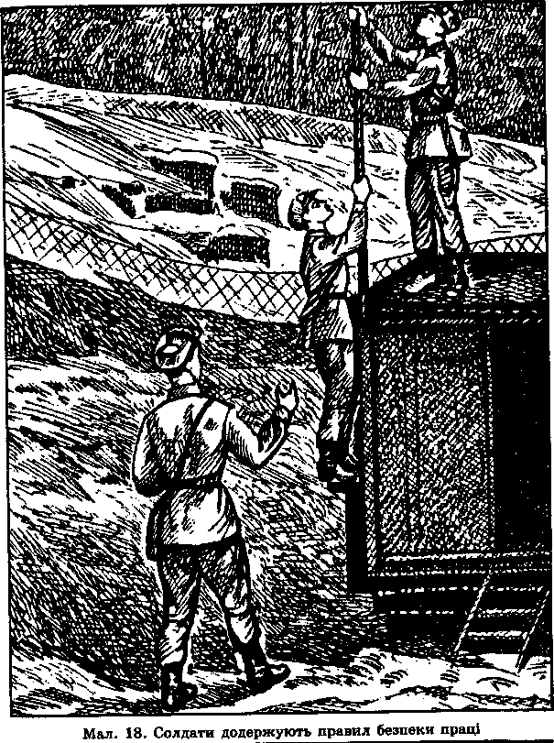
зразково виконувати службові обов'язки, сумлінно вивчати військову справу; засвоювати все, чого навчають командири (начальники); бути готовим до виконання завдань, пов'язаних із захистом народу України (мал. 16);
оберігати державні і військові таємниці;
точно, ініціативно і сумлінно виконувати накази командирів (начальників);
повсякденно загартовувати себе, вдосконалювати свою фізичну підготовку;
досконало володіти зброєю і технікою, тримати її завжди справною, вичищеною, готовою до бою;
постійно бути за формою та охайно вдягненим (мал. 17), дотримуватися правил особистої та громадської гігієни, охайно носити одяг і взуття, своєчасно й акуратно лагодити його, щоденно чистити та зберігати зброю у визначених місцях, дорожити державним і військовим майном;
бути хоробрим і дисциплінованим, не допускати негідних вчинків і утримувати від них інших;
неухильно виконувати правила безпеки під час використання зброї, в роботі з технікою та в інших випадках (мал. 18), а також дотримуватися правил пожежної безпеки;
під час перебування поза розташуванням військової частини не допускати порушень громадського порядку і негідних вчинків щодо цивільного населення;
знати посади, військові звання і прізвища своїх прямих начальників до командира дивізії включно.

